Université Mohammed Boudiaf de M’sila année universitaire 2017/2018
Faculté de Science de la matière matière : chimie théorique
Département de chimie 3ère année

Travaux pratiques Application

1
Application :
Avec le logiciel ADF ; il faut d'abord optimiser chaque complexe ensuite faire le travail demandé si dessous.
Pour les complexes ML₆suivants
- [Cr(NH₃) ₆] ³⁺ ; ion Cr³⁺ d³
- [CrF₆]³⁻ , ion Cr³⁺ d³
- [MnF₆] ³⁻ ; ion Mn³⁺ d⁴
- [Mn(CN) ₆] ³⁻ ; ion Mn³⁺d⁴
- Calculez le champ cristallin
- Donner le compte électronique de chaque complexe
- Déterminer les complexes qui ont un champ fort
- Déterminer les complexes qui ont un champ faible
- Déterminer les complexes paramagnétique et diamagnétique
Les mêmes questions pour :
ML5
Bipyramide trigonale Fe(CO)₅ et [Mn(CO)₅]¹⁻
Pyramide à base carrée [Ni(CN)₅]³⁻ et [CuCl₅]³⁻
ML4
Papillion Fe(CO)₄
Tétraédrique [VCl₄]¹⁻
Plan carrée [Ni(CN)₄]²⁻
ML3
Triangle Zn(CO)₃
ML2
Linéaire Ag(NH₃)⁺

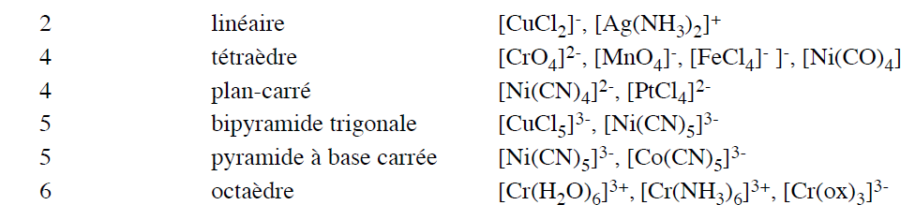

16

